|  |  |  |
| --- | --- | --- |
| **ХАЛЬМГ ТАНГЧИН**  **БАh-ДθРВДЭ РАЙОНА** **МУНИЦИПАЛЬН БУРДЭЦИН**  **ДЕПУТАТНЫРИН ХУРЫГ** | KALMGERB | СОБРАНИЕ ДЕПУТАТОВ **МАЛОДЕРБЕТОВСКОГО РАЙОННОГО МУНИЦИПАЛЬНОГО ОБРАЗОВАНИЯ**  **РЕСПУБЛИКИ КАЛМЫКИЯ** |

**с. Малые Дербеты от «24 » мая 2018г.**

**РЕШЕНИЕ № 10**

*«О внесении изменений в Правила землепользования и застройки Тундутовского сельского муниципального образования Республики Калмыкия»*

В соответствии со статьями 31,32 Градостроительного кодекса Российской Федерации, ст.28 Федерального закона от 06.10.2003 г. №131-ФЗ «Об общих принципах организации местного самоуправления в Российской Федерации», протокола публичных слушаний и заключения о результатах публичных слушаний по вопросу внесения изменений в Правила землепользования и застройки Тундутовского сельского муниципального образования Республики Калмыкия от 21.05.2018 года,

**Собрание депутатов Малодербетовского районного муниципального образования Республики Калмыкия**

**РЕШИЛО:**

1.Внести изменения и дополнения в Правила землепользования и застройки Тундутовского сельского муниципального образования Республики Калмыкия (приложение №1)

2.Настоящее решение опубликовать в Информационном вестнике Малодербетовского районного муниципального образования Республики Калмыкия и разместить на официальном сайте администрации Малодербетовского РМО РК.

Председатель Собрания депутатов Е.Сулукова

Приложение №1

к решению Собрания депутатов Малодербетовского РМО РК

от «24» мая 2018 г.

Текст

изменений и дополнений, внесенных в правила землепользования

и застройки Тундутовского СМО РК

1. Изменить в Таблице № 26/2 правил землепользования и застройки параметры (площади) территориальных зон на карте градостроительного зонирования территории с. Тундутово площади зон :

вместо

|  |  |  |
| --- | --- | --- |
| **5** | **Зоны сельскохозяйственного назначения (СХ)** | **134,7/21,2** |

на

|  |  |  |
| --- | --- | --- |
| **5** | **Зоны сельскохозяйственного назначения (СХ)** | **127,5/21,1** |

вместо

|  |  |  |
| --- | --- | --- |
| **7** | **Зоны специального назначения (С)** | **3,61/0,57** |
| 7.1 | зона кладбищ (С-1) | 3,61 |

на

|  |  |  |
| --- | --- | --- |
| **7** | **Зоны специального назначения (С)** | **10,81/1,7** |
| 7.1 | зона кладбищ (С-1) | 10,81 |

2. Карту градостроительного зонирования Правил землепользования и застройки Малодербетовского СМО РК лист 1 изложить в следующей редакции:

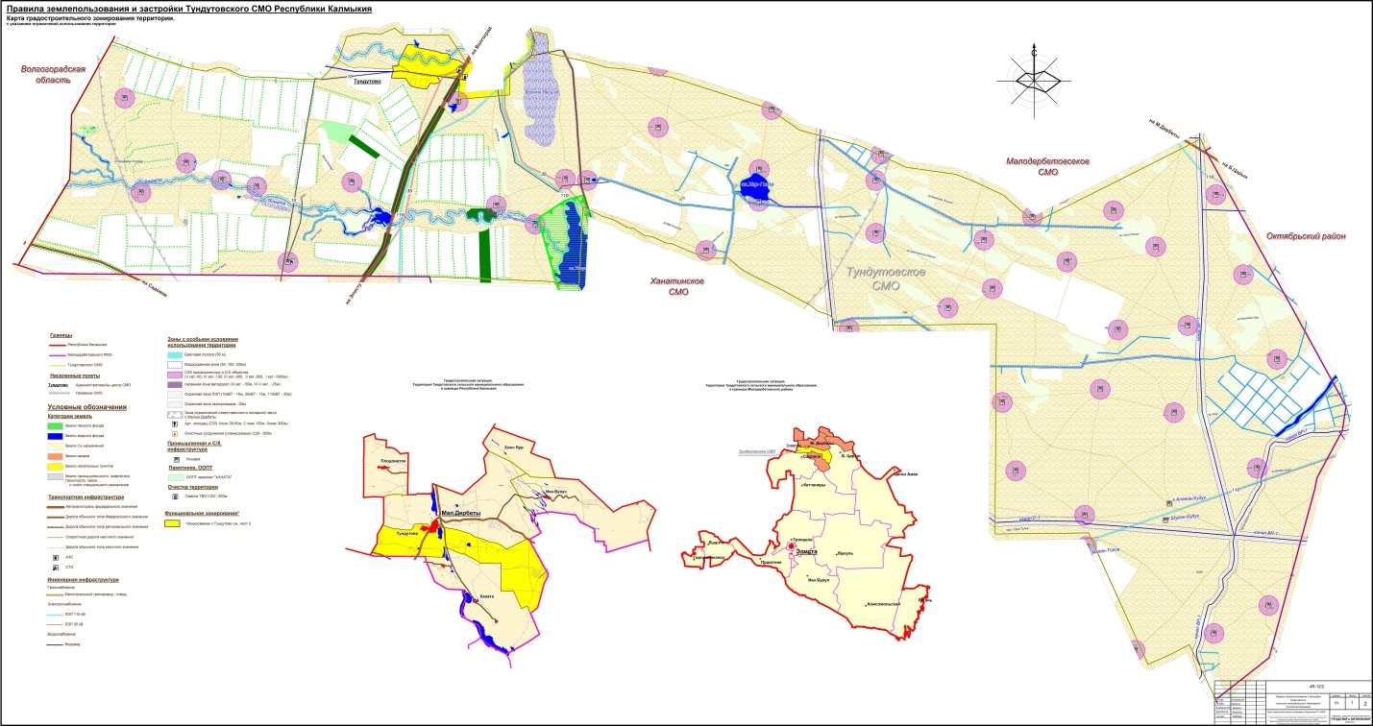

добавить в условные обозначения и обозначить графически Зону специального назначения – зону кладбищ